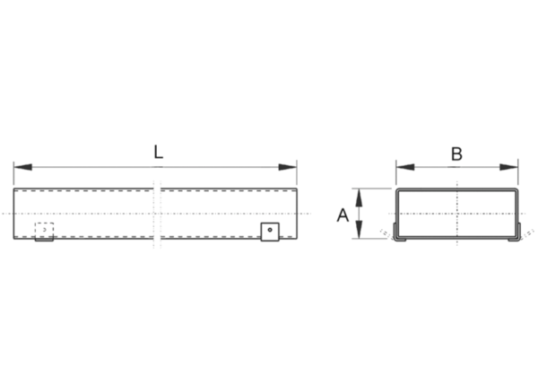Ravni kanal FK55/110/1000Jedinica za pakiranje: 1 komAsortiman: K
Broj artikla: 0055.0537Proizvođač: MAICO

